جامعة النجاح الوطنية
كلية الفنون الجميلة
قسم العلوم الموسيقية



الموشح الفلسطيني والموشح التقليدي
"دراسة تحليلية مقارنة "

مقدم من الباحث
ناصر نافذ محمد أسمر
مدرس الغناء العربي في قسم العلوم الموسيقية جامعة النجاح الوطنية

"بحث منشور"

قدم هذا البحث في المؤتمر الخامس للفن والتراث الشعبي الفلسطيني
"فلسطين في الذاكرة الموسيقية"

نابلس
2013

مقدمة الدراسة:
تنقسم الصيغ الموسيقية عند العرب إلى قسمين هما الصيغ الالية (العزف على الآلات من دون غناء) ولم تحظى بالاهتمام الكبير، والصيغ الغنائية التي انتشرت انتشارا واسعا، ويُرجع الباحثين السبب في ذلك إلى طبيعة العرب وقدرتهم على فن الخطابة ونسج الشعر وفصاحة اللسان.
ومن أهم الصيغ الغنائية التي تغنى بها العرب واشتهرت عندهم خاصة بعد فتح الاندلس الموشحات التي تتكون من بناء شعري تميز بالجمع بين الفصحى واللغة الدارجة وبتحرير الوزن والقافية الموجود في القصيدة التقليدية لكسر الرتابة والملل، وبناء لحني قائم على استخدام المقامات الموسيقية العربية والضروب الايقاعية بأشكالها وأنواعها. لذلك تعتبر الموشحات من أقوى الدعائم في الغناء العربي، فهي بحاجة لصوت قوي ومدرب لأدائها، وموسيقي فذ لصياغتها.
يعد ابن سناء المُلك المصري المتوفى عام 608هـ / 1212م والذي هوى الموشحات وأبدع منها الكثير، من اوائل الشعراء الذين قاموا بنقل الموشحات من بلاد الاندلس إلى مصر والشام وذلك في القرن السادس الهجري، الثاني عشر الميلادي، كما قام بوضع أسس وقواعد لنظم الموشح في كتابه (دار الطراز) كما فعل الخليل بن احمد الفراهيدي في الشعر.

وصلت الموشحات إلى مصر في القرن السابع عشر عن طريق الملحن السوري "شاكر الحلبي " ، فسرعان ما قام المصريون بحفضها وأتقناها والزيادة عليها ، وفي منتصف القرن التاسع عشر بدأ غناء الموشحات بمدرسة (الصهبجية) نواة المدرسة الغنائية المصرية ، الذين يرددون الموشحات في المقاهي والمجتمعات الخاصة والعامة ويرجع لهم الفضل في حفظ الموشحات ، ونقلها إلى محمد عثمان الذى ساهمت ألحانه القوية واهتمامه بضبط الأداء مع صوت عبده الحامولي في انتقال الموشحات من الأوساط الشعبية إلى القصور وأصبح الموشح جزءا أساسيا من الوصلات الغنائية، واستمر هذا التقليد حتى أوائل القرن العشرين حينما ظهرت باقة من الموهوبين أضافت إلى الموشحات الكثير مثل سلامة حجازي وداود حسنى وكامل الخلعي، حتى وصل إلى سيد درويش فأبدع عدة موشحات كانت بمثابة قمة جديدة وصل إليها هذا الفن.
توارى فن الموشح بعد الربع الاول من القرن العشرين، فكانت بعد ذلك محاولات خجولة من بعض الموسيقيين العرب للمحافظة على هذا اللون الغنائي وامتداده وقد سُلّط عليهم الضوء في بلادهم منهم على سبيل الذكر لا الحصر الرحابنة في لبنان، أحمد باقر من الكويت، فؤاد عبد المجيد من مصر، أما الموسيقي الفلسطيني أمثال يحيى اللبابيدي وروحي الخماش وخالد صدوق فلم يُسلّط عليهم الضوء في هذا المجال.
لذا يرى الباحث أن يسلط الضوء على بعض من هذه الكوكبة من الموسيقيين الفلسطينيين الذين تركوا لنا أثرا واضحا في تلحين الموشح باعتبارهم موسيقيين جديرين بالبحث والدراسة، واخذ نماذج من بعض أعمالهم للوقوف عليها بالتحليل والدراسة للتعرف على أهم سمات الموشح عند الموسيقي الفلسطيني وأين يقف من الموشح بشكله التقليدي.

مشكلة الدراسة:
على الرغم من الدراسات العديدة التي تناولت موضوع الموشحات من الناحية الادبية والتاريخية والفنية في الوطن العربي، إلا انه لم تقم هناك دراسة علمية متخصصة تحلل الموشح عند الموسيقي الفلسطيني للوقوف على أهم ميزاته وأوجه التشابه وعناصر الاختلاف مع البناء التقليدي (البناء اللحني والشعري) للموشح، الامر الذي دعا الباحث للدراسة والبحث.
هدف الدراسة:
التعرف على أهم صفات وميزات الموشح عند الموسيقي الفلسطيني وتوضيح اوجه التشابه وعناصر الاختلاف مع الموشح بشكله التقليدي.
أهمية الدراسة:
تكمن أهمية الدراسة في جانبين هما الجانب النظري للدراسة الذي يتحدث عن الموشح ، تعريفه نشأته ، أغراضه ، بناؤه الشعري واللحني وأهم الملحنين العرب بشكل عام والفلسطينيين بشكل خاص الذي يعد إضافة للمكتبة العربية في مجال الموشح عند الموسيقي الفلسطيني للطلبة الباحثين والدارسين ، اما الجانب التطبيقي فيكمن في تحليل الموشح موسيقيا وبيان المقامات الموسيقية والضروب الايقاعية وتنفيذها عمليا مما يخدم الطلبة في قسم العلوم الموسيقية في جامعة النجاح ، وتكون هذه الدراسة مرجع علمي يختص في التحليل الموسيقي الغنائي العربي .

سؤال الدراسة:
ما هي أهم ميزات الموشح عند الموسيقي الفلسطيني وأوجه التشابه وعناصر الاختلاف مع الموشح التقليدي؟
حدود الدراسة:
اقتصرت حدود الدراسة على الموشحات الفلسطينية المعروفة الملحن في فلسطين ويوجد لها تدوين، وذلك في القرن العشرين.
منهجية الدراسة:
لتحقيق الاهداف السابقة سوف يتبع الباحث المنهج الوصفي (تحليل محتوى).

عينة الدراسة:
اختار الباحث موشح (حبيبي عاد لي) للموسيقار روحي الخماش وموشح (أنشدي يا صبا) للموسيقي يحيى اللبابيدي، وموشح (كفكف دموعك) للموسيقي المعاصر خالد صدوق، وقد ارتكز في اختياره على الاسس والمعايير الآتية.
- التنويع في الفترة الزمنية الخاص بكل موسيقي.
- التنويع في تناول الموشحات من حيث الأغراض الذي يتحدث عنها و(البناء الشعري).
- التنويع في استخدام المقامات الموسيقية والضروب الايقاعية (البناء اللحني).
- توفر التسجيلات الصوتية والمدونات الموسيقية للموشحات المختارة.

أدوات الدراسة:
استخدم الباحث في إعداد هذه الدراسة مجموعة من الادوات هي:
المراجع العلمية، الكتب، المواقع الالكترونية، رسائل علمية، المدونات الموسيقية، المقابلات الشخصية، برنامج Encore لكتابة النوتة الموسيقية، برنامج ال Word2003.

تبويب الدراسة:
قسم الباحث هذه الدراسة إلى فصلين دراسيين هما:
- الفصل الاول (الإطار النظري) ويحتوي علي:
أولا: نبذه تاريخية لقالب الموشح:
ثانيا: نبذه تاريخية عن ملحني الموشح الفلسطيني (عينة الدراسة).

- الفصل الثاني (الإطار التطبيقي) ويحتوي على:
تحليل عينة الدراسة وبيان أسلوب التحليل المتبع.

الفصل الأول (الإطار النظري)
أولا: دراسة تاريخية لقالب الموشح
تمهيد
يجمع مؤرخو الشعر العربي على أن فن الموشحات فن أندلسي خالص، عُرف به أبناء الأندلس ومنهم عبادة القزاز، ابن بقي الأعمى التطيلي، لسان الدين بن الخطيب، أبن سناء الملك.
الذي كان له الفضل في انتشار الموشحات ببلاد الشام ومصر. وبعد انتشار الموشحات في أرجاء الوطن العربي امتاز فنانو الشام بحرصهم على جمع ألوان الفنون وتدوينها وحفظها حتى غير العربي منها ، وشمل ذلك الموشحات الأندلسية ، كما أعجب المصريون بفن الموشحات بعد أن قام شاكر الحلبي بنقلها لهم ، وكثر حفظتها الذين كانوا يقدمونها في الحفلات والمناسبات الاجتماعية الشعبية في فرق عرفت باسم "الصهبجية" ، وهم الذين تعلم على أيديهم العديد من الأجيال اللاحقة من الفنانين ، وفى المغرب نشأت فرق خاصة تعنى بالموشحات التي استمدت كلماتها من الأشعار الصوفية وقدمت عروضها في المناسبات الدينية بمصاحبة الآلات الشرقية التقليدية ووجدت لها جمهورا خاصا من الذواقة وعشاق هذا الفن.
أصل النشأة:
يرجع المؤرخون أصل نشأة الموشح إلى الاندلسي مقدم بن معافر، أو (معافي)القبري الضرير (839-911م)، أحد شعراء البلاط الأموي في عهدي الأمير عبد الله بن محمد المرواني (888-912م)، والخليفة عبد الرحمن الناصر (912-961م)؛ وقد ينسبه البعض إلى الاديب والمؤرخ ابن عبد ربه (860-940م)، صاحب كتاب "العقد الفريد"، الذي تناول الموشحات واوزانها، وأجزاءها وأقسامها.
أسباب النشأة:
يرجع ظهور الموشحات إلى عاملين أساسيين أحدهما فني والاخر شعبي، فالسبب الأول عندما قُيِّد الموسيقيون ببحور الشعر والقافية المتكررة طوال غناء القصيدة، مما يقيد حرية الملحن ويجمد إمكانيته، والسبب الأخر هو أن الموشحات لا تهدف إلى عمق المعاني كالقصيدة وإنما تهدف لخلق جو موسيقي معين ولذلك هناك الكثير من الموشحات التي وجد لها اللحن قبل الكلمات .
ومن الاسباب أيضا وجود الاعاجم الذين عرفوا العربية في الاندلس وتعذر عليهم فهم الشعر العربي العويص.
التأثر والـتأثير:
ان اغلب الباحثين من المستشرقين يقولون ان فن الموشح انتقل إلى الأدب العربي من خلال
الأغاني الشعبية الإسبانية ورقصتها (الفلامنكو)، والبروفنسالية اللاتينية التي كانت تعرف بالرومانسية من خلال جماعة الرواة والمغنين المعروفين في فرنسا بالتروبادور•، إذ كانوا يطوفون البلاد متنقلين من قصر إلى قصر يقصدون الأمراء في المواسم والأعياد، يتغنون بأناشيدهم الغرامية وقصص الفروسية في مقاطع غير محكمة الوزن ولا تلتزم فيها القوافي، وهؤلاء المستشرقين استندوا في نظريتهم إلى ثلاث أمور هي أن قصائدهم كانت مغناه مثل الموشحات ، وان مواضيعها تدور في الغرام والحب والفروسية ووصف الطبيعة ، وأنها غير محكمة لوزن ومختلفة القافية .
وهناك رأي مغاير تماما من مجموعة أخرى من المستشرقين تقول ان شعراء التروبادور هم الذين تأثروا بالموشحات، حيث كانوا قبل أن يعرفوا فن التوشيح ينشدون منظومات شعرية تتجرد تماما من الوزن والقافية ولا تتضمن من الإيقاع إلا اتحاد الحروف الأخيرة ويدعمون نظريتهم في أن أول شاعر تروبادوري "جيوم دي بواتو" الذي كتب أشعاره بين سنة 1100-1127م تقريبا جاء بعد ظهور الموشحات ب 200 عام .
التطور:
استمر ازدهار وتطور الموشحات في الأندلس على مراحل وفترات لمدة خمسة قرون إلى وقت سقوط غرناطة في أواخر القرن التاسع الهجري عام 897هـ ، أي في القرن الخامس عشر الميلادي ، عام 1492م ، ووصلت أصداؤها بلاد أوروبا خاصة ألمانيا والنمسا في بدايات عصر النهضة من ناحية وإلى الشام ومصر من ناحية أخرى بإسهامات بعض الشعراء منهم " عبادة بن ماء السماء"، و "يوسف بن هارون الرمادي" الذين طوروا الموشح لغة وأداءً وأهمهم وعلى رأسهم ابن سناء الملك الذي تناول الموشح وأشكاله، وأقسامه، وتاريخه في كتابه( دار الطراز في عمل الموشحات).
انتقل الموشح إلى المشرق بأكثر من مصدر، كان أهمها سفر ورحيل الشعراء من الاندلس إلى المشرق وذلك لطلب العلم أو لأداء فريضة الحج. وكان لانتقاله اثرا واضحا في تطوره من نواحي عده أهمها البناء اللحني والشعري.
وفي القرن التاسع عشر وصلت الموشحات إلى مجموعة من الفنانين الموهوبين الذين لم يقتصروا على حفظ القديم منها بل جددوا وأضافوا إليها، فظهرت موشحات جديدة خلال القرنين التاسع عشر والعشرين على يد محمد عثمان الذي أضاف إلى اجزاء الموشح وطور البناء اللحني وضبط الاداء بوجود صوت قوي مثل عبده الحامولي الذى ساهم في انتقال الموشحات من الأوساط الشعبية إلى القصور وأصبح الموشح جزءا أساسيا من الوصلات الغنائية، واستمر هذا التقليد حتى أوائل القرن العشرين. وبعدها جاء سلامه حجازي وكامل الخلعي الذي طور في اللحن حيث تداخلت كل من البدنية والخانة والقفلة بترابط لحني متصل واخيرا سيد درويش الذي وصل الموشح على يديه قمة جديدة.
بعدها لم يعد الموشح كما كان عليه في بداية القرن العشرين خاصة في مجال التلحين والتطوير، وقل الاهتمام بهذا القالب ولم يعد جزءا اساسيا في السهرات والحفلات، واقتصرت على بعض الالحان من بعض الملحنين العرب، وفرق احياء التراث التي جاءت في مطلع الستينيات مثل فرقة عبد الحليم نويرة في القاهرة وفرقة محمد عفيفي في الاسكندرية ، كما غنى الموشحات بعد ذلك مطربون فرادى مثل صباح فخرى وفيروز وظهرت أجزاء من الموشحات كمقدمات لأغاني عبد الحليم حافظ وفايزة أحمد وآخرين مثل كامل الأوصاف لحن محمد الموجي وقدك المياس والعيون الكواحل وغيرها
انتقال الموشح إلى فلسطين:
لم يذكر لنا التاريخ بالتحديد متى انتقل الموشح إلى فلسطين، ومدى تأثر الموسيقيين الفلسطينيين بهذا القالب، لكن يقال أن أحمد الصفدي _نسبة إلى مدينة صفد الفلسطينية_ له كتاب نقل فيه أكثر من 100 موشح وذلك في القرن الخامس عشر الميلادي وبعدها قام بنقله إلى الشام .
أما في القرن العشرين فقد ظهرت أسماء عديدة تغنت بالقوالب الموسيقية وخاصة الموشح مثل يحيى اللبابيدي، روحي الخماش، خالد صدوق، وغيرهم الذين دأبوا على مواكبة الحركة الموسيقية في مصر ولبنان والعراق والخليج واظهار القوالب العربية بحلتها الفلسطينية العربية.
تعريف الموشح:
لغة: اشتق اسم الموشح من الوشاح الذي تتزين به المرأة وهو رداء مليء بالزخارف أو مرصع بالجواهر، والمراد بالتسمية وجود تغييرات على شكل القصيدة التقليدية ووجود أكثر من وزن وقافية، بالإضافة إلى إدخال مجموعة من الكلمات التي تكمل الوزن أحيانا مثل (يا ليل، يا عين، أمان، يللي، عمرم، جانم، آه، الخ).
اصطلاحا: هو نوع من الغناء الجماعي المميز كلماته مقفاه تشبه أوزان الشعر، ولكنها لا تتقيد ببحوره وأوزانه الموروثة، ويغلب عليه الفصحى وتدخله بعض الالفاظ الدارجة العامية، كما يتميز أيضا بقصر الفقرات ورقة الالفاظ وتنوع الالحان، ويشترك في أدائه المجموعة بينما ينفرد المغني
الصولو بأداء بعض الاجزاء .
تركيب قالب الموشح:
يتكون الموشح من بنائين هامين هما:

البناء الشعــــري البناء اللحنــــــــي

البناء الشعري: تتفق لغة الموشح مع قواعد العربية، لكنها تمتاز بشيء من الرقة والعذوبة والصفاء؛ وسبب ذلك أن الارتباط بالغناء جعلها تبتعد عن أساليب البداوة، مع الإغراق في المحسنات البديعية والالتزام الصارم بالقوافي والاوزان.
وللاطلاع على كيفية نسج الموشحات هناك كم كبير من نصوص الموشحات في الكثير من المراجع أهمها كتاب ابن سناء المُلك " دار الطراز " وكتاب "سفينة شهاب" للشيخ محمد شهاب الدين المكي وكتاب" العقد الفريد" للمؤرخ ابن عبد ربه، وكتاب "الأغاني" للأصفهاني، وفى العصر الحديث صدرت سلسلة من المراجع الموثقة بالنوتة الموسيقية للعديد من الموشحات التي أصدرتها اللجنة الموسيقية العليا التابعة لوزارة الثقافة المصرية.
البناء اللحني: يلحن الموشح عادة من أحد مقامات وضروب الموسيقى العربية ويتكون غالبا من ثلاثة أجزاء هي: -
الجزء الأول: ويعرف بالبدنية وهو الجزء الذي يبدأ به الموشح ويكون تلحينه حول درجة أساس المقام.
الجزء الثاني: ويعرف بالخانة وهو الجزء الذي يلي البدنية، وتكون ألحانه في جوابات المقام ويشمل غالبا الردود بين المؤدي المنفرد والجماعة.
الجزء الثالث: ويعرف بالقفلة وأحيانا (بالغطاء) وهو الجزء الأخير بالموشح وهو تكرار للحن البدنية أو لجزء منها مع تغير الكلمات فقط. وينتهي غالبا على أساس المقام.

وقد يأتي الموشح في أنماط بنائية لا تحتوي على الاجزاء الثلاثة مجتمعة ومنها: -
- النمط الأول: وهو البدنية المتكررة ذات اللحن الواحد مع تغير الكلمات مثل موشح يا شادي الالحان، موشح يا من لعبت به شمول ويعبر عنه بالرموز التالية (أ – أ – أ – أ)
- النمط الثاني: وهو بدنية أولى + بدنية ثانية بنفس اللحن مع تغير الكلمات + خانة بلحن مختلف + قفلة ويطلق عليه الموشح التام النموذجي مثل موشح يا بهجة الروح، وموشح زها في خديك الخفر، وموشح عنق المليح، وموشح يا هلالا (أ – أ – ب– أ² ).
- النمط الثالث: يقال ان الذي ابتدعه الفنان المصري محمد عثمان واستخدمه في موشح ملا الكاسات حيث بدأه ببدنية وتبعه بجزء ثاني عرف بالسلسلة لأنه غير في لحن البدنية الاولى أم الجزء الثالث فهو الخانة يليه الجزء الاخير وهو القفلة ويعبر عنه بالرموز (أ – *أ -ب-أ²). كما استخدم كامل الخلعي النمط الثالث في موشح قم بنا حيث تداخلت كل من البدنية والخانة والقفلة بترابط لحني متصل ويعتبر هذا أيضا تحديثا في تلحين الموشح (أ-ب -أ²).
أغراض الموشحات
تناول الموشح في المرتبة الاولى موضوعات الغزل ووصف الطبيعة ومجالس الخمر، ويأتي في المرتبة الثانية المديح الديني والهجاء ووصف القصور والتهاني والذكريات.

أشهر ملحني الموشحات
1. محمد عثمان (1855-1900):
أحد عباقرة التلحين في مصر وله العديد من الالحان خاصة في قالب الدور، حيث لحن ما يقرب على 150 دور من أهمها واكثرها شيوعا وتداولا دور قد ما حبك، ودور كادني الهوى، ودور أصل الغرام، وعدد كبير من الموشحات أهمها موشح ملا الكاسات، موشح كللي يا سحب تيجان الربا كلمات بن سناء الملك.
2. كامل الخلعي (1870-1983):
يعتبر أستاذا قديرا في فن الموسيقى والتلحين وله سجل حافل بالألحان تميزت بالأصالة والقدرة على التنقل بين المقامات العربية والضروب الايقاعية، كما كان يستعين بالموسيقيين الإيطاليين لكتابة النوتة الموسيقية ومن أشهر أعماله موشع يا راعي الظباء وموشح انت المدلل وموشح يا نديمي.
- أحمد أبو خليل القباني(1841-1902):
ولد بدمشق وحضر إلى الاسكندرية وقد ذاع صيته من خلال عروضه المسرحية والحان الموشحات التي كان قديرا عليها ويعتبر أستاذا في تلحينها ومن أشهر الموشحات التي لحنها يا هلالا غاب عني واحتجب وموشح ما احتيالي.
- درويش الحريري (1881-1957):
عرف بتمكنه في فن الموشحات وتتلمذ على يديه الكثيرون على رأسهم موسيقار الاجيال محمد عبد الوهاب ومن أشهر ألحانه حبي زرني ما تيسر.
- سيد درويش (1892-1923):
من مواليد الاسكندرية ويعتبر رائد ومعلم الجيل للموسيقى الحديث المصرية وفنانا متميزا في مجال التفكير الموسيقي المتطور خاصة الملامح التعبيرية في ألحانه المسرحية، مزج بين مقامين الحجاز والعجم مكونا مقام الزنجران، واستفاد من اتصاله بالشيخ عثمان الموصلي بمدينة حلب ومن أهم اعماله في قالب الموشح موشح منيتي عز اصطباري وموشح يا بهجة الروح.
- زكريا أحمد (1896-1961):
هو عبقري الالحان المصري الذي برع في التلحين والغناء في القوالب الكلاسيكية مثل الموشح والدور والقصيدة ومن أهم أعماله في الموشحات موشح يا بعيد الدار.
- داود حسني (1871-1937):
ولد بالقاهرة وله انتاج غزير في أغلب القوالب الغنائية العربية الكلاسيكية ومن أشهر الحانه موشح السمع والراح، وموشح رماني بسهم هواه .

ثانيا: نبذه تاريخية عن ملحني الموشح الفلسطيني
1. روحي الخماش (1923-1998)
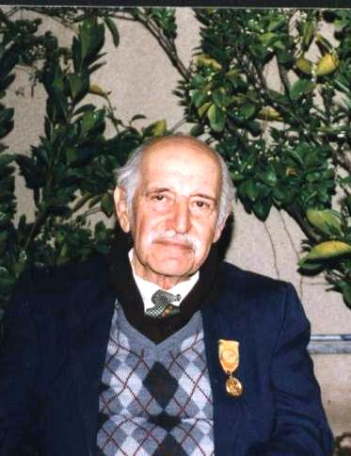
ولادته:
ولد في مدينة نابلس بفلسطين، ودرس المرحلة الابتدائية بمدرسة الخالدية ثم مدرسة النجاح. أولع بالموسيقى منذ طفولته، فرعاه والده، واشترى له عوداً صغيراً ودفعه ليدرس الموسيقى على يد قريب له اسمه أحمد عبد الواحد الخماش. وفي عام 1933 عزف على عوده أول مرة أمام الجمهور فنال إعجابه، كما غنى أمام محمد عبد الوهاب وأم كلثوم في أثناء زيارتهما للقدس فأعجبا به أيضاً.
وفي عام 1935، سافر إلى بغداد بدعوة من الملك غازي ملك العراق، فعزف وغنى أمامه، فطرب له الملك، وقدّم له هدية ساعته الشخصية. وفي سنة 1936، وعند افتتاح إذاعة القدس، كان روحي الخماش من أوائل من عمل فيها عازفاً ومطرباً ومقدماً للبرامج.
دراسته:
درس روحي الخماش في معهد فؤاد الأول الموسيقي بعد أن حصل على منحه دراسية عام 1937، وبعد تخرجه حصل على منحة دراسية إلى إيطاليا، لكن نشوب الحرب العالمية الثانية
حال دون سفره، فعاد إلى إذاعة القدس وتولى قيادة فرقتها الموسيقية.
لقاؤه بالشيخ علي الدرويش وتعلمه تلحين الموشحات:
في منتصف الأربعينات، تعرف روحي الخماش على الموسيقي السوري الشيخ علي الدرويش الذي كان يعمل في إذاعة القدس، وتعلم الخماش منه فن الموشحات وأصول تلحينها، وحفظ منه الكثير منها. كما تردد إلى سورية في الأربعينات، وغنى في إذاعتها.
أعماله:
كان روحي الخماش ملحناً ومؤلفاً موسيقياً مبدعاً. ففي مجال التلحين وضع ألحان ثلاثين موشحاً منها، «أجفوه أم دلال». كمل لحن سبعة من الابتهالات الدينية منها «لبيك قد لبيت لك». ولحّن ثمانية أناشيد وطنية. وفي مجال التأليف الموسيقي وضع أربع سماعيات ولونغا واحدة إضافة إلى سبع عشرة مقطوعة موسيقية منها «شم النسيم»، و«ضفاف دجلة».
رحيله إلى بغداد والاستقرار فيها:
وفي عام 1948 عام وقوع النكبة، اضطر للرحيل إلى بغداد ثانية، حيث كانت إقامته فيها هذه المرة دائمة، حيث تولى الخماش رئاسة الفرقة الموسيقية في إذاعة بغداد، كما قدم بصوته وصلة غنائية عبر أثيرها. وفي عام 1953، عين مدرساً في معهد الفنون الجميلة، وأسس لإذاعة بغداد الكثير من فرق الموسيقى والإنشاد، منها فرقة الموشحات بإشراف أستاذه الشيخ علي الدرويش الذي كان يدرّس في المعهد أيضاً، واستمر نشاطه الموسيقي حتى وفاته عام 1998، ودفن بمقبرة الكرخ ببغداد.
2. يحيى اللبابيدي: (1900-1943)
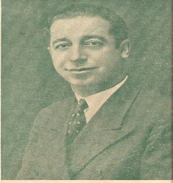
ولادته:
ولد في مدينة عكا الفلسطينية عام 1900 وهو ابن احمد اللبابيدي أحد تجار عكا وما زالت عائلة اللبابيدي إلى يومنا هذا. ووالدته تدعى " ثريا الفاخوري " من عائلات بيروت المعروفة.
دراسته:
منذ نشأته اصطحبته والدته إلى بيروت حيث تعلم بمدارسها المراحل الأولية والثانوية حيث انتسب لجامعتها الأمريكية لفرع طب الأسنان. لكن نزعته الفنية تغلبت علية فطغت على شهرته. فما كان منة إلا أن يهجر الجامعة إلى عالم الموسيقى الذي كان منة وله.
أعماله:
قام بتلحين أكثر من 150 أغنية ونشيد ومقاطع من برامج الإذاعة ومقاطع من أناشيد الأطفال
التي كانت تبث عبر إذاعة "هنا القدس " والتي لاقت رواجا كبيرا وشهرة واسعة خاصة في الثلث الأول من القرن العشرين، ومع بداية الأربعينيات من عمل الإذاعة الفلسطينية التي وقع الاختيار صوب الموسيقار يحيى اللبابيدي لكي يرأس القسم العربي للموسيقى الشرقية ومسئولا عن طواقم الفنانين والمغنيين الذين تعدوا الثلاثين بكل كوادرهم.
كما التقى بالشاعر الكبير إبراهيم طوقان الذي كان يرأس قسم اللغة العربية في الإذاعة آنذاك وقدم معه العديد من الالحان من اهمها موشح أنشدي يا صبا والعديد من الاناشيد الوطنية، كما قام بتلحين أغنية للموسيقار فريد الاطرش "يا ريتني طير وأطير حواليك" والتي كانت من أول ما غنى الاطرش في الاذاعة المصرية عام 1934.
وفاته:
كان يحيى اللبابيدي يعدّ البرامج الفنية ويلحنها للإذاعة بصفته مديراً فنياً لها، وناله الإجهاد والتعب، فتكالبت عليه الأمراض وأصيب بنزيف داخلي فقضى مأسوفاً على شبابه وفنه وهو في سن الكهولة المبكرة سنة 1943 م ودفن في بيروت.

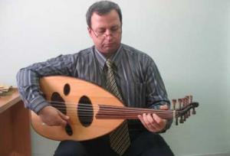
3. خالد صدوق (معاصر من مواليد 1962)
ولادته: ولد الفنان خالد صدوق في مدينة طولكرم أحد محافظات الضفة الغربية في فلسطين لعائلة متوسطة الحال، ودرس في مدارسها المرحلة الاساسية، وحصل على الثانوية العامة ثم التحق بقسم العلوم الموسيقية في جامعة النجاح الوطنية ليتخرج ويتعين مدرسا بالقسم إلى وقتنا الحالي.
نشأته: نشأ وتربى على حب الموسيقى منذ طفولته وتعلم على الة الجيتار في سن مبكرة على يد الاستاذ مسعود الشنار، ولكن حبه للموسيقى العربية دفعه للمضي قدما في البحث عن الة تساعده على عزف أغاني فريد الاطرش وعبد الحليم والسيدة أم كلثوم التي تربى على أغنياتهم والحانهم، فكانت الة العود الانطلاقة الحقيقية التي سمحت له الظهور بالعديد من الحفلات والمهرجانات الفنية دون سن الرابعة عشر.
أعماله الفنية: برع الفنان في تلحين الاناشيد المدرسية حيث لحن ما يزيد عن 56 أنشودة أغلبها تدرس في المناهج المدرسية، كما قام بتلحين أغاني للعديد من المطربين المحلين والتي لاقت رواجا كبيرا، ولاننسى ابداعاته في مجال الموشحات، حيث يعتبر من أهم الملحنين المعاصرين الذين حافظوا وطوروا على هذا القالب العربي الأصيل، ومن أعماله موشح يا حرما أضرما للشاعرة فدوى طوقان، وموشح يا غزالا للشاعر عبد الرحمن محمود وموشح كفكف دموعك للشاعر إبراهيم طوقان.
عمله: يعمل مدرسا في جامعة النجاح الوطنية وعضو أساسيا في الفرقة الوطنية للموسيقية العربية التابعة لجمعية الكمنجاتي، وتخرج على يديه مجموعة كبيرة من الفنانين في الوطن.

الفصل الثاني (الإطار التحليلي)
تحليل عينة الدراسة وبيان أسلوب التحليل المتبع
بعد أن قام الباحث بالدراسة النظرية في الفصل الأول، والتعرف على نشأة الموشح وأصله وتركيبه وأجزاؤه واهم رواده وملحنيه في الوطن العربي بشكل عام وفلسطين بشكل خاص، سوف يقوم في هذا الفصل بالدراسة التحليلية لعينة الدراسة المتمثلة في الموشحات الفلسطينية وذلك لمعرفة أهم الصفات التي تميز بها الموشح الفلسطيني عن الموشح التقليدي، وما أوجه التشابه وعناصر الاختلاف أيضا. ولتحقيق الهدف السابق سوف يتبع الباحث المنهج الوصفي (تحليل محتوى) وقد ركز على إبراز وتوضيح الجوانب التالية في تحليله للعينة ورتبها بالشكل التالي:
أولا: بطاقة التعريف وتحتوي على:
- اسم الموشح:
- اسم المؤلف:
- اسم الملحن:
- المقام:
- الضرب الايقاعي:
- البناء اللحني للموشح:
- البناء الشعري للموشح:
- الغرض الذي يتحدث عنه الموشح:
- التسجيل الصوتي:
- عدد الموازير الموسيقية:

ثانيا: كتابة كلمات الموشح، وكتابة النوتة الموسيقية للموشح.
ثالثا: التحليل العام والتفصيلي للشكل البنائي للموشح وتوضيح الاجزاء الرئيسية البدنية والخانة والقفلة، وإظهار وتوضيح تحت كل جزء المقام الموسيقي والانتقالات اللحنية الموجودة في أجزاء الموشح والضرب الايقاعي.
رابعا: التعليق العام على الموشح ورأي الباحث.

العينة الأولى: موشح أنشدي يا صبا
بطاقة التعريف للموشح:
- اسم الموشح: أنشدي يا صبا
- اسم المؤلف: إبراهيم طوقان
- اسم الملحن: يحيى اللبابيدي
- المقام: مقام البستنكار (وهو من فصائل مقام السيكاه)
- الضرب الايقاعي: السماعي الثقيل ( 10          /8)
- البناء اللحني للموشح: يتكون من (بدنية أولى+ بدنية ثانية + خانة + قفلة)
- البناء الشعري للموشح: استخدم اللغة الفصحى
- الغرض الذي يتحدث عنه الموشح: الغرض لوعة الحب
- عدد الموازير الموسيقية: 16 مازورة
- المساحة الصوتية للموشح:
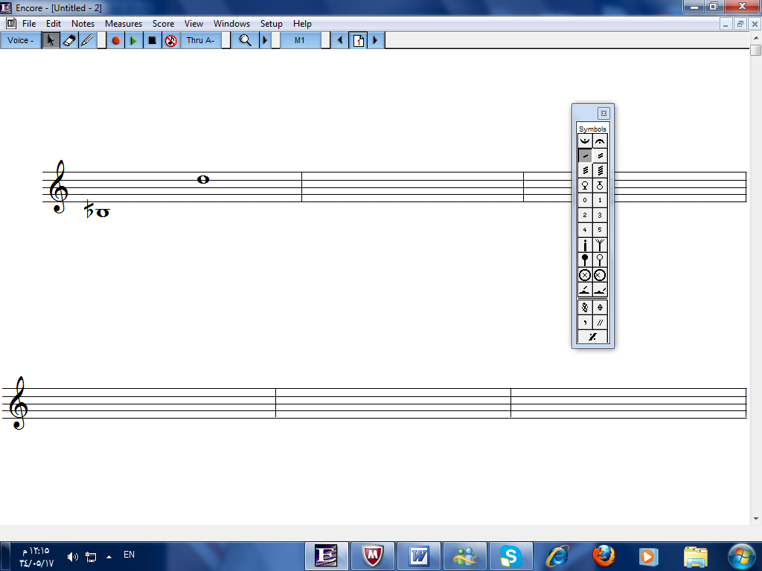

كلمات الموشح:
البدنية الأولى أنشدي يا صبا وأرقصي يا غصون
وأسقني ياندى بين لحظ العيــــــــــــــون
********
البدنية الثانية فيكي يا وردتي قد حلالي الجنــــــــــون
أنا منّي الهوى أنتِ منك الفتــــــــــــــــون
********
الخانة أنشُري ما َطوت من غَرامِ السنــــــــــــــون
********
القفلة كانَ في أضلعي فروته الجفـــــــــــــــــــــــــــون
قَرّيبي من فَمي فَحَديثي الشجـــــــــــــــون

النوتة الموسيقية للموشح
أنشدي يا صبا
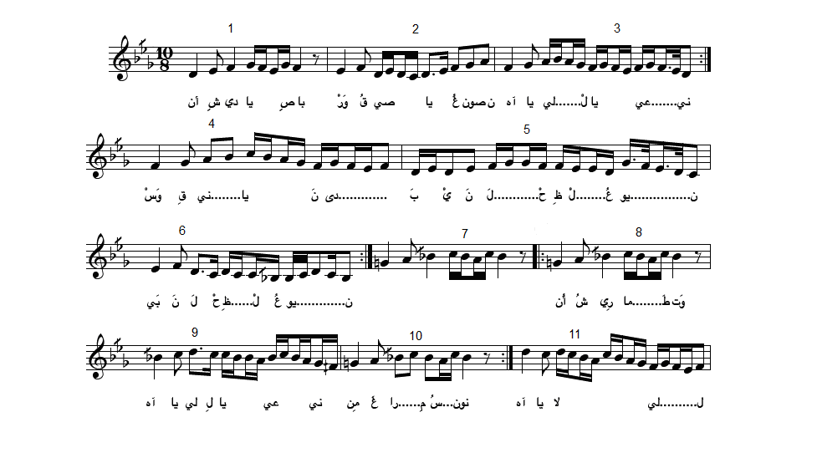
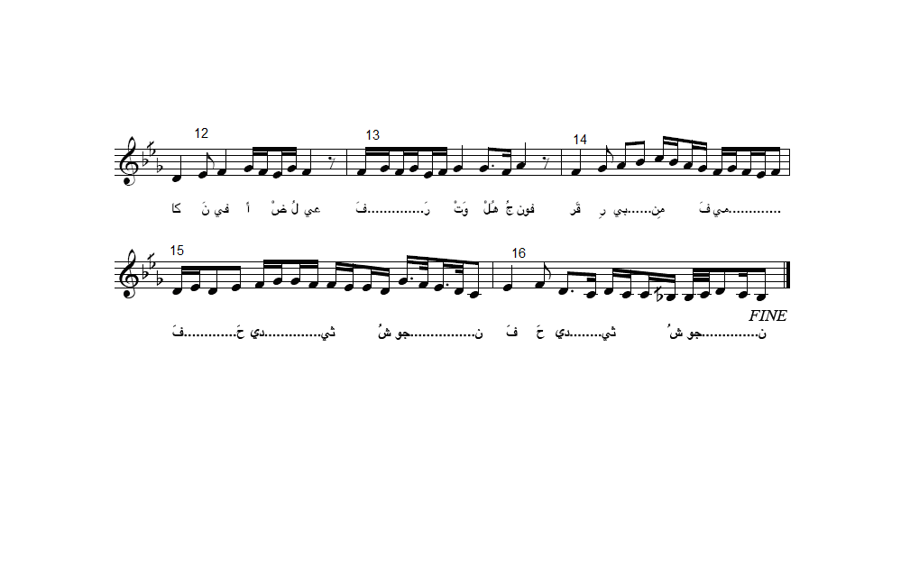

التحليل العام
البدنية الأولى والثانية: من م1: م 6 في مقام البستنكار وهو من فصائل مقام السيكاه.
فاصل موسيقي: بسيط يتكون من مازورة واحدة هي م7.
الخانة: من م8: م11 في مقام السيكاه مصور على درجة الاويج (سيb ).
القفلة: من م12: م16 في مقام البستنكار.
والموشح كله جاء موقعا على ضرب السماعي الثقيل 10/8.
التحليل التفصيلي
(لحن البدنية الاولى) جاء في الجنس الثاني لمقام البستنكار وهو جنس الصبا على درجة الدوكاه، حيث جاء المسار اللحني متسلسلا متتابعا في أغلب الاحيان بعيد عن القفزات الصعبة، وانتهى لحن البدنية في الجنس الأول للمقام وهو جنس سيكاه مصور على درجة العراق.
(لحن البدنية الثانية) هو نفس لحن البدنية الاولى مع تغير الكلام فقط.
(لازمة موسيقية) جاءت في جنس سيكاه مصور على درجة الاويج وذلك تمهيدا للحن الخانة.
(لحن الخانة) جاء في جنس سيكاه مصور على درجة الاويج وهو في منطقة الجوابات للمقام حيث استخدام الفاظ آه ويا ليل يا عين للتطريب ولتكملة الوزن، وجاء اللحن متسلسلا متتابعا من الحدة للغلظ ولمس عربة نم حجاز (فا) ثم عاد لينهي لحن الخانة في جنس السيكاه.
(لحن القفلة) وهو إعادة حرفية للحن البدنية مع تغير الكلام.
تعليق الباحث:
يرى الباحث بعد التحليل العام والتفصيلي أن موشح أنشدي ياصبا يتبع في نظمه الموشح التقليدي بأجزائه وصفاته من حيث البناء اللحني، والبناء الشعري، والاغراض الي يتحدث عنها، والمقامات الشرقية المستخدمة وأن الموسيقي الفلسطيني استطاع أن يصل بالموشح الفلسطيني إلى مرتبة الموشح التقليدي بامتياز.
العينة الثانية: (موشح كفكف دموعك)
بطاقة التعريف للموشح:
- اسم الموشح: كفكف دموعك
- اسم المؤلف: إبراهيم طوقان
- اسم الملحن: خالد صدوق (معاصر)
- المقام: مقام كرد (مصور على درجة لا)
- الضرب الايقاعي: سماعي يورك ( 6      /8 ) وسماعي الطاير( 8/3   )
- البناء اللحني للموشح: يتكون من (بدنية أولى+ بدنية ثانية + خانة + قفلة)
- البناء الشعري للموشح: استخدم اللغة الفصحى
- الغرض الذي يتحدث عنه الموشح: الغرض وطني
- عدد الموازير الموسيقية: 56 مازورة
- المساحة الصوتية للموشح:
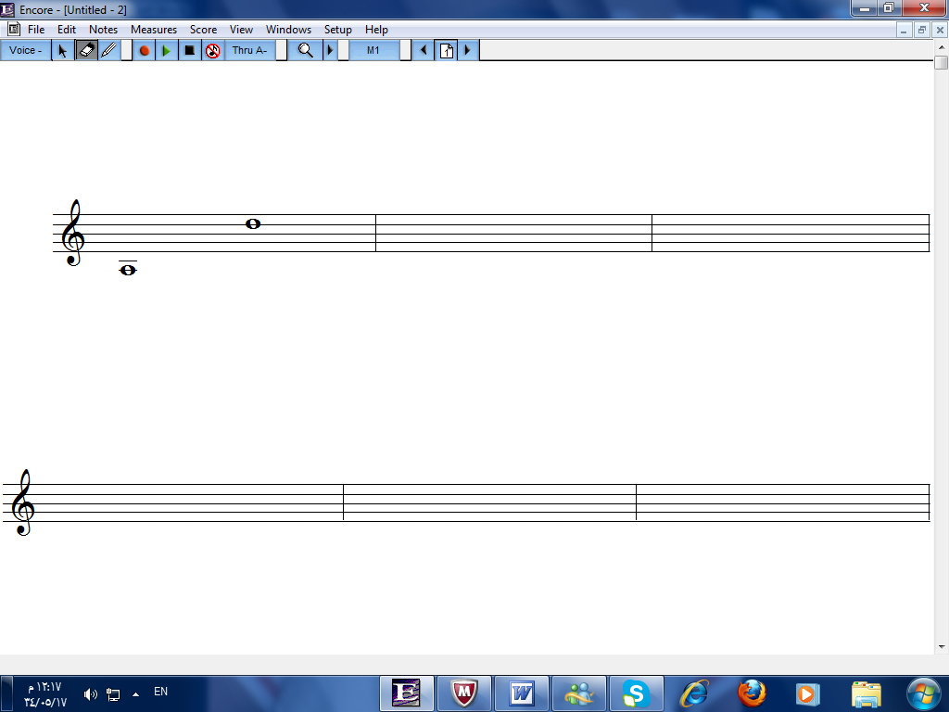
كلمات الموشح:
البدنية الأولى كفكف دموعك ليس ينفعُك الكلامُ ولا العويـــــــــــــــل
وأنهض ولا تشكُ الزمانُ فما شكى إلا الكَســـــــــول
********
البدنية الثانية وأسلُك بِهمَّتك السَبيل ولا تَقل ْ أين السبيل
ما ضّل ذو أملٍ سعى يوماً وحكمتُه الدليــــــــــــــــــــــل
********
الخانة وطنٌ يباعُ ويشترى وتصيحُ فليحيا الوطـــــــــــــــــــــــــن
لوكُنتَ تبغي غيْرهُ لبَذلتَ من دَمِكَ الثمـــــــــــــــــــــــــــن
النوتة الموسيقية للموشح:
كفكف دموعك
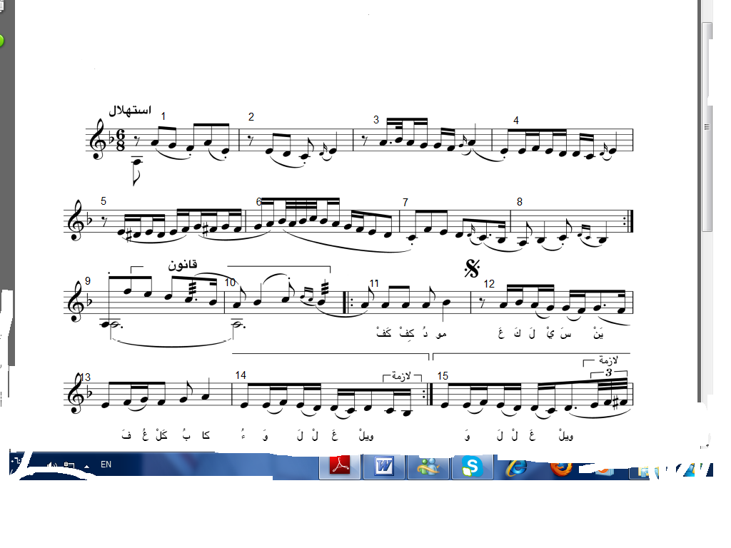
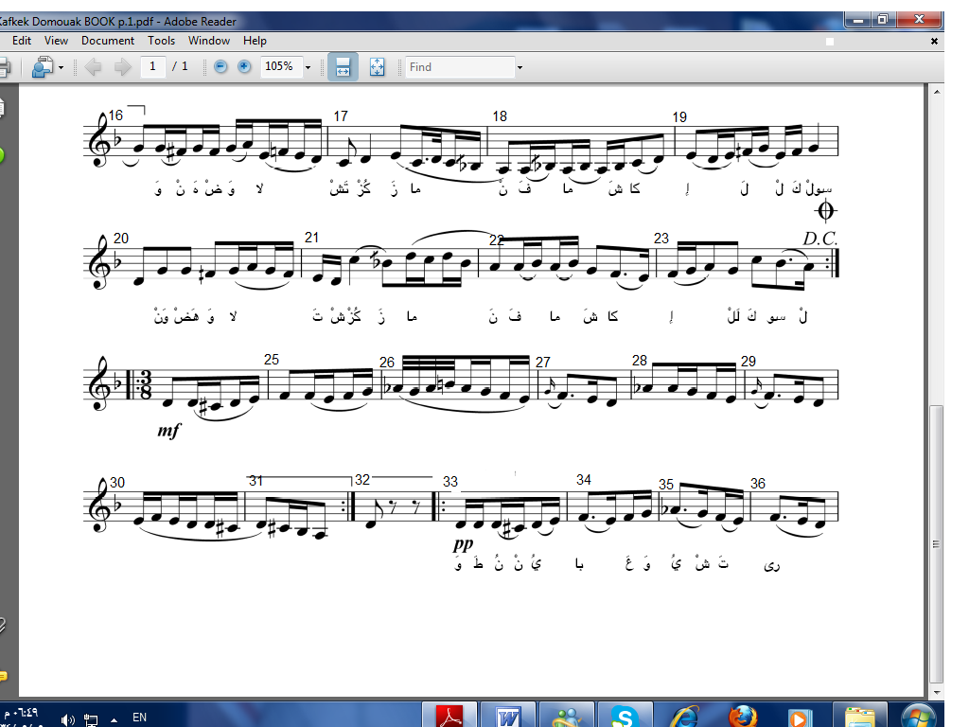

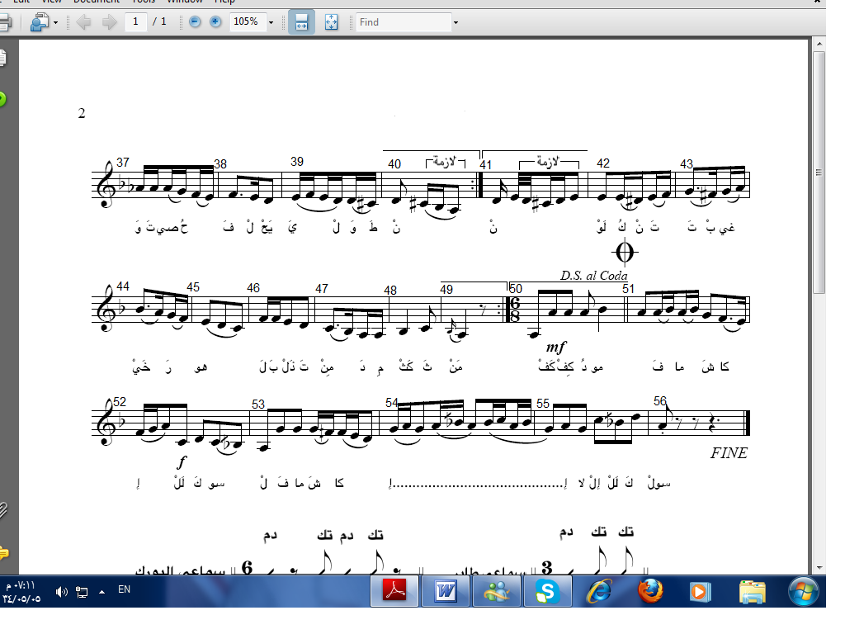

التحليل العام:
استهلال (مقدمة موسيقية): من م1: م10، في مقام كرد مصور على درجة العشيران(لا).
البدنية الاولى والثانية: من م11: م23، في مقام كرد مصور على درجة العشيران(لا)، وعلى إيقاع السماعي يورك 6/8.
الخانة: من م24: م 49 في مقام حجاز مصور على درجة العشيران (لا)، وعلى إيقاع السماعي الطائر 3/8.
إعادة كاملة للحن البدنية وبنفس الكلام وبنفس الضرب الايقاعي من م12: م23.
قفلة: من م51: م56 جاءت في مقام بياتي على درجة العشيران وانتهى في مقام الحسيني على نفس الدرجة.

التحليل التفصيلي
الاستهلال: بدأ الموشح بمقدمة موسيقية بسيطة في مقام الكرد مصور على درجة "لا" مع وجود بعض الحليات والزخارف اللحنية في المسار اللحني الذي جاء متسلسلا متتابعا مع لمس عربة رى#، وفا#، والركوز على أساس المقام في الضلع الاول من مازورة 11.
لحن البدنية الأولى والثانية: جاء في نفس مقام المقدمة في بدايته من النصف الثاني للضلع الاول من مازورة 11 إلى مازورة 16، ولكن من مازورة 17 إلى مازورة 21 ظهر مقام الحسيني على درجة "لا" بتسلسل رائع متتابع صاعد إلى أن قفل لحن البدنية في مقام الكرد على درجة "لا".
لحن الخانة: جاء في مقام حجاز على درجة "لا" ولكن بظهور واضح لطابع مقام النهوند المرصع بوجود عربة لاb في مازورة 35، و37. كما تميز المسار اللحني بالتسلسل والتتابع الواضح ووضوح الضغوط الايقاعية في ايقاع 3/8 مع بداية كل طقم ايقاعي في اللحن.
إعادة حرفية للحن البدنية من الكلام في نفس المقام والضرب الايقاعي.
لحن القفلة: جاء في لحن القفلة تطويل في مقام غير المقام الذي بدأ منه الملحن حيث قفل في مقام الحسيني على درجة "لا".
تعليق الباحث:
يرى الباحث بعد التحليل العام والتفصيلي لموشح كفكف دموعك أن هناك العديد من الاختلافات والاضافات التي أعطت للموشح الفلسطيني طابعا مميزا عن الموشح التقليدي بداية من الغرض الوطني السياسي الذي تحدث عنه مرورا بأجزاء الموشح وطريقة تركيب اللحن والايقاع. فمثلا لم يجد الباحث الكلمات المعهودة في الموشح مثل يا ليل يا عين، جانم، أمان، يللي .... الخ، ولم يكن لحن الخانة كما معهود في جوابات المقام، كما أن هناك تغير في الضرب الايقاعي والقفلة التي جاءت في مقام غير الذي بدأ فيه الموشح بطريقة مميزة أظهر الملحن براعته في صياغتها. وخرج عن المألوف في صياغة القفلة الموجودة في الموشح التقليدي التي تكون إعادة للحن البدنية أو جزء منه مع تغير الكلام في الغالب.
العينة الثالثة: موشح حبيبي عاد لي
بطاقة التعريف للموشح:
- اسم الموشح: حبيبي عاد لي
- اسم المؤلف: عبد الجبار عاشور
- اسم الملحن: روحي الخماش
- المقام: عجم عشيران
- الضرب الايقاعي: أعرج كردي ( 10/ 16       )
- البناء اللحني للموشح: يتكون من (بدنية + خانة أولى + خانة ثانية + قفلة)
- البناء الشعري للموشح: استخدم اللغة العامية
- الغرض الذي يتحدث عنه الموشح: الغرض اللقاء والعودة للحب.
- عدد الموازير الموسيقية: 33 مازورة
- المساحة الصوتية للموشح:
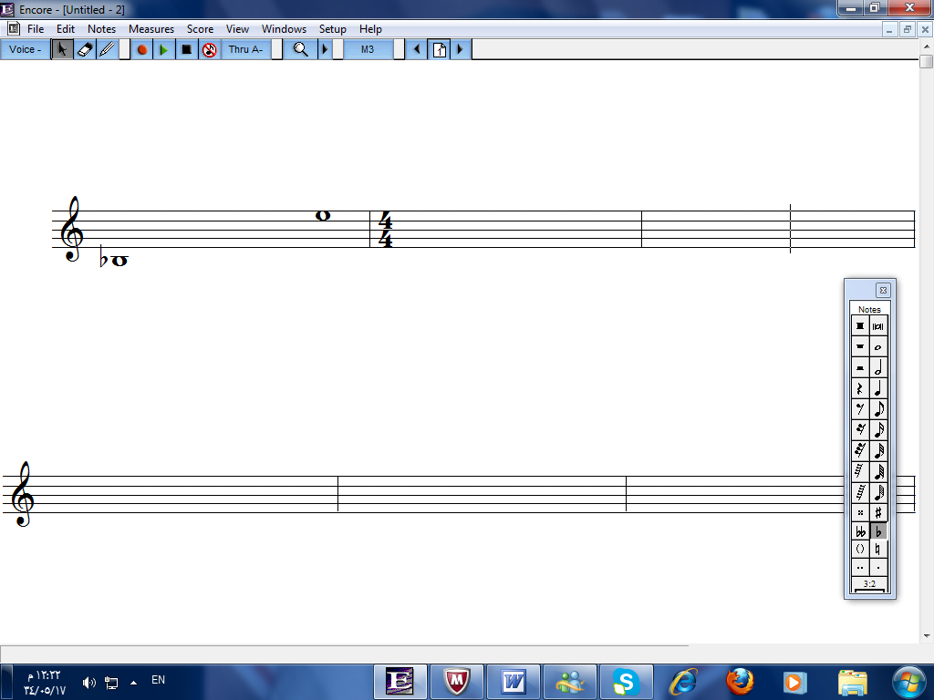
كلمات الموشح:
البدنية الأولى حبيبي عاد لي وأضنى عاذلي
فطل حتى نرى الهنا يا ليل
هنيئا للهوى إذا القلب ارتوى
فأيام النوى انطوت يا ليل
**********
الخانة الاولى: طلعنا كوكبا يناجي كوكب وسرنا موكبا وغنينا صبا
عرفنا سره ** شربنا صفوه ** شممنا عطره ** وعشنا سحره
وذقنا حلوه فطل يا ليل
الخانة الثانية: فيا ليل السُرى ازل عنا الكرى وطل حتى نرى الهنا يا ليل
إذا ودعتني** فخذ قلبي معك** وان واصلتني** فصل ما أجملك
وقرب منهلك وقل يا ليل
********
النوتة الموسيقية للموشح
حبيبي عاد لي
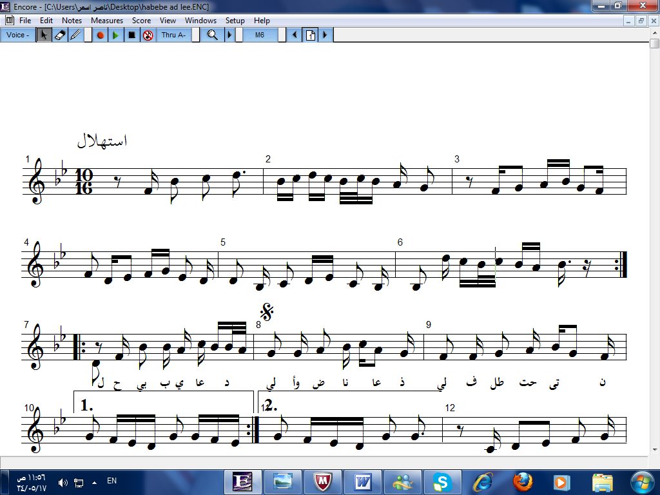
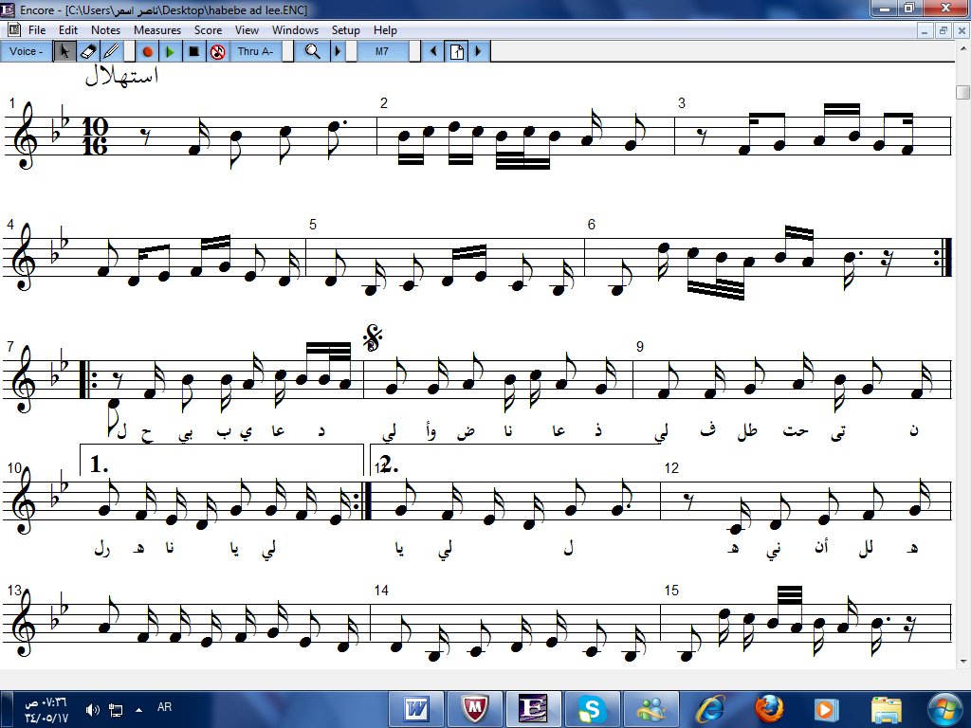
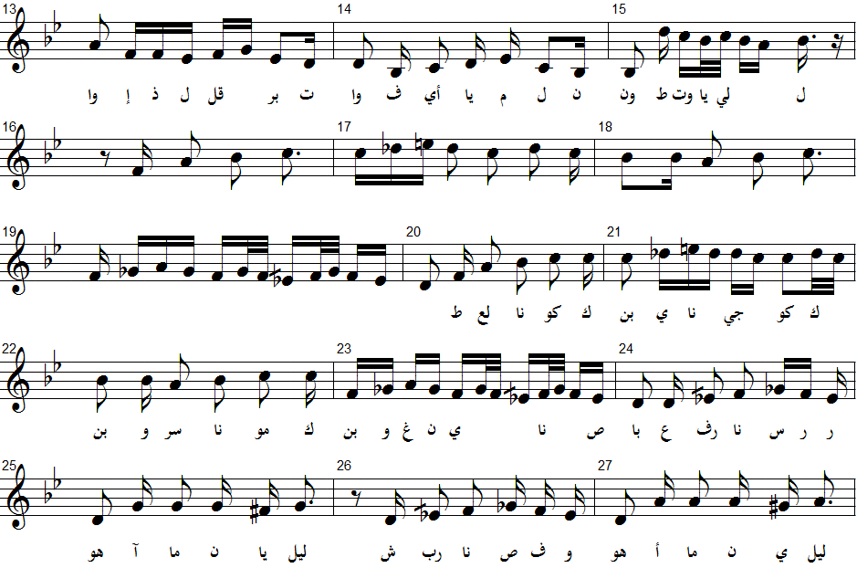
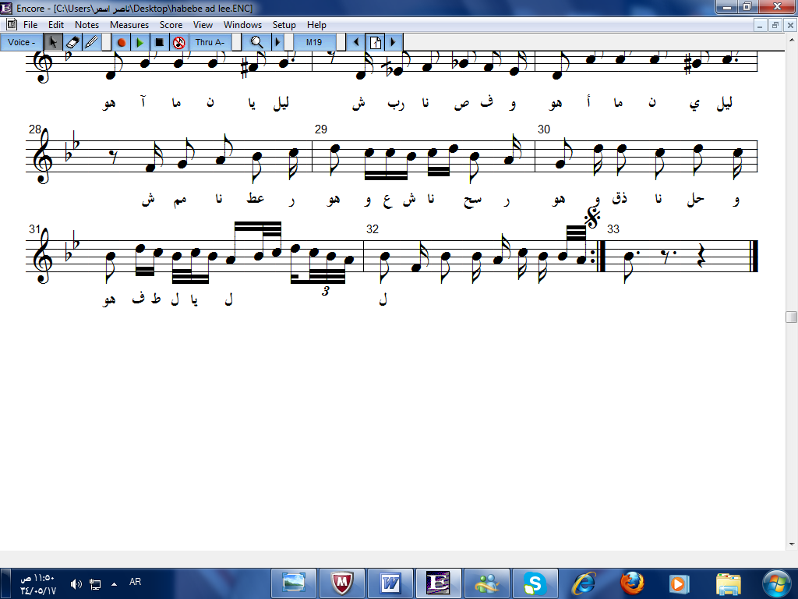
التحليل العام
استهلال (مقدمة موسيقية): من م1: م 6 في مقام عجم عشيران.
لحن البدنية: من م7: م 15 في مقام عجم عشيران.
فاصل موسيقى من م16: م 20 في مقام صبا على درجة الدوكاه (رى).
لحن الخانة الاولى والثانية: من م21: م31 في مقام صبا على درجة الدوكاه (رى).
والموشح جاء في الضرب الايقاعي الكردي الاصيل الاعرج 10/16.

التحليل التفصيلي
الاستهلال: بدأ الموشح بمقدمة موسيقية في جوابات مقام العجم عشيران.
لحن البدنية: في البداية جاء في الجنس الثاني لمقام العجم عشيران ثم تدرج بالصعود والهبوط في المسار اللحني مع وجود بعض القفزات اللحنية البسيطة حتى انتهى على الدرجة الثامنة للمقام (جواب سي b) مازورة 15.
لحن الخانة الاولى والثانية: بدأ لحن الخانة في مقام شهناز على درجة الجهار كاه يتخلله بعض القفزات في المسار اللحني، ثم ينتقل لمقام الصبا بتسلسل لحني في مازورة 23، بعدها يظهر ردود بين المؤدي الرئيسي والكورس واستخدام مقاطع أمان يا ليل بظهور مسافتي الرابعة والخامسة التامة بشكل تتابعي صاعد مع لمس درجتي النوا والحسيني بحساسهما (فا#، صول#)، ثم عاد للحن البدنية من م28 إلى م32 مع تنويع لحني بسيط لينتهي لحن الخانة في المقام الاساسي للموشح.
القفلة: إعادة للحن البدنية مع الكلام بشكل حرفي.
تعليق الباحث:
يرى الباحث بعد التحليل العام والتفصيلي لموشح حبيبي عاد لي أنه يشابه إلى حد كبير الموشح التقليدي خاصة في غرض الموشح الذي يتحدث عن الحب والعناق والعودة. والشكل البنائي الذي يظهر فيه التأثر الواضح بالموسيقى العراقية من حيث التركيب اللحني والضرب المستخدم في الموشح. ولذلك تردد الباحث كثيرا في اخذ عينة للموسيقار روحي الخماش الذي يعد من أهم ملحني الموشحات في الوطن العربي لهذا السبب.
ملاحظة: هذا الموشح وضع لحنه قبل كلماته وقد حصل على الجائزة الاولى في مهرجان تونس عام 1970

نتائج البحث وتفسيراته
بعد أن قام الباحث باستعراض الإطار النظري والتطبيقي لهذه الدراسة أصبح الان قادرا على أن يجيب على سؤال البحث والمتمثل في:
ما هي أهم ميزات الموشح عند الموسيقي الفلسطيني وأوجه التشابه وعناصر الاختلاف مع الموشح التقليدي؟
الاجابة: من خلال الدراسة التحليلية لقالب الموشح عند كل من روحي الخماش ويحيى اللبابيدي وخالد صدوق تمكن الباحث من إجراء مقارنة بين الموشح التقليدي والموشح عند الموسيقي الفلسطيني والذي يتحدد في:
أوجه التشابه:
أولا: في الغرض الذي يتحدث عنه الموشح.
فقد تشابه إلى حد كبير الموشح عند كل من روحي الخماش ويحيى اللبابيدي في الغرض، الذي تمثل في موضوع الحب الذي يشتهر فيه الموشح التقليدي ويبنى في الغالب عليه.
ثانيا: في البناء اللحني:
فقد تشابه إلى حد كبير الموشح عند يحيى اللبابيدي في البناء اللحني للموشح التقليدي النموذجي والمتمثل في (بدنية 1 + بدنية2 + خانة + قفلة)، وفي استخدام الضروب الايقاعية العربية سماعي يورك ( 6      /8 ) وسماعي الطاير( 8/3   ) في موشح خالد صدوق
والسماعي الثقيل (10          /8) في موشح يحيى اللبابيدي واستخدام الالفاظ المعهودة في الموشح مثل يا ليل يا عين والتي تعمل في الغالب على ترتيب الوزن الشعري واللحني.
أما عند روحي الخماش فقد تشابه في ظهور الردود بين المغني الرئيسي والكورس في الخانة الذي جاء لحنها في المنطقة الحادة للأصوات، واستخدامه الالفاظ (أمان يا ليل) وهذا يشبه تماما الموشح التقليدي
ثالثا: في البناء الشعري:
فقد تشابهت الموشحات (عينة البحث) مع الموشح التقليدي في البناء الشعري الذي تمثل في استخدام مفردات اللغة الفصحى وبعض الالفاظ الدارجة في اللهجة لكل موشح.
عناصر الاختلاف
أولا: في الغرض الذي يتحدث عنه الموشح:
فقد ظهر الاختلاف واضحا في موشح خالد صدوق الذي استخدم الغرض السياسي الوطني في موضوع الموشح بعيدا عن الحب ووصف الطبيعة ومجالس اللهو الذي غالبا ما يكون موضوع الموشح التقليدي، كما اختلف ايضا عن الموشح التقليدي في عدم استخدامه للألفاظ المعهودة في الموشح مثل يا ليل، يا عين، أمان، جانم ......... الخ.
ثانيا: في البناء اللحني:
هناك اختلاف في البناء اللحني عند كل من روحي الخماش الذي كرر الخانة في البناء اللحني (بدنية + خانة1 +خانة2 + قفلة) موشح غير تام، وعند خالد صدوق الذي قفل الموشح بمقام غير الذي بدأ منه وعمل تطويل للقفلة وهذا اختلاف واضح عن الموشح التقليدي الذي يقفل في الغالب في نفس المقام الذي بدأ منه.
وفي موشح روحي الخماش فقد ظهر التأثر الواضح بالضروب الايقاعية العراقية والمتمثلة في
استخدام الضرب التالي: 10/ 16        ) ).
يتبين مما سبق أن العامل الزمني مهم جدا في التطور الذي شهده الموشح الفلسطيني (عينة البحث) فالفنان يحيى اللبابيدي حافظ على الموشح بشكله التقليدي دون تغيير يذكر باعتباره من أقدم الموسيقيين الفلسطينيين، أما الموسيقي روحي الخماش فقد حافظ على الموشح بشكله التقليدي ولكن صبغه بطابع الموسيقى العراقية (الجمل اللحنية والضروب الايقاعية).
واخيرا فالاختلاف ظهر واضحا في موشح خالد صدوق الفلسطيني المعاصر الذي تمرد على شكل الموشح التقليدي حين وضع لحن موشح (كفكف دموعك) في الالفية الثالثة.
التوصيات والمقترحات
- يوصي الباحث بالاهتمام بهذا القالب العربي الاصيل، ودعم الموسيقيين رواد هذا القالب، وتسليط الضوء عليهم من قبل الجهات المختصة ونشر أعمالهم وتسجيلها وحثهم على انتاج العديد من الموشحات وإبراز الطابع الموسيقي الفلسطيني المتمثل في الحياة التي يعيشها الشعب وعكس الصورة المشرقة للتطور الموسيقي الحاصل في فلسطين.
- يقترح الباحث تشكل فرقة للموشحات في جامعة النجاح الوطنية متمثلة من الطلبة والاساتذة.
- رعاية العديد من الحفلات التي تظهر هذا القالب الفلسطيني.

مصادر ومراجع الدراسة
- أحمد مروات: الموسيقار الفلسطيني يحيى اللبابيدي وإذاعة هنا القدس؛ عودة لزمن الفن الجميل المركز الفلسطيني للتوثيق والمعلومات، 17 نوفمبر 2010، http://www.malaf.info.

- السيد، نورا: الاشكال البنائية لبعض صيغ التأليف الغنائي العربي والغربي (دراسة تحليلية مقارنة)، رسالة ماجستير غير منشورة، المعهد العالي للموسيقى العربي، أكاديمية الفنون، القاهرة، عام 2011.

- أندلسيات: اللوتس المهاجر (صحيفة الكترونية مستقلة تعنى بشئون الابداع والثقافة)، تعريف الموشحات الاندلسية، http://www.ishakalkomi.com.
- العباس، حبيب: الموسيقار روحي الخماش وتأثيره في الموسيقى العراقية دار الشؤون الثقافية العامة "أفاق عربية"، بغداد، العراق ،1999.
- عبد السميع، ماجدة: الموشحات والادوار بين التلقين والتدوين، مكتبة المعهد العالي للموسيقى العربية، أكاديمية الفنون، القاهرة، 1999.
- علي، يوسف: الموجز في تاريخ الموسيقى العربية، دار السندس للتراث الاسلامي، القاهرة ،2009.
- .............................................: التوشيح أو الموشحة تطور الموشحات الاندلسية، http://ar.wikipedia.org/wiki.

. عبد السميع، ماجدة: الموشحات والادوار بين التلقين والتدوين، مكتبة المعهد العالي للموسيقى العربية، أكاديمية الفنون، القاهرة، 1999. ص 10، 11.
. السيد، نورا: الاشكال البنائية لبعض صيغ التأليف الغنائي العربي والغربي (دراسة تحليلية مقارنة)، رسالة ماجستير غير منشورة، المعهد العالي للموسيقى العربي، أكاديمية الفنون، القاهرة، عام 2011 ص 39.
. علي، يوسف: الموجز في تاريخ الموسيقى العربية، دار السندس للتراث الاسلامي، القاهرة، عام 2009 ص 37.
. السيد، نورا: الأشكال البنائية لبعض صيغ التأليف الغنائي العربي والغربي (دراسة تحليلية مقارنة)، مرجع سابق، ص 22.
• التروبادور: كلمة تعني بالبروفنسالية (Troubadours) أي المبتكرون من كورت زاكس: تراث الموسيقى العالمية، ترجمة سمحة الخولي، دار النهضة، القاهرة 1964، ص 113
. أندلسيات: اللوتس المهاجر (صحيفة الكترونية مستقلة تعنى بشئون الابداع والثقافة)، تعريف الموشحات الاندلسية، http://www.ishakalkomi.com.
.............................................: التوشيح أو الموشحة تطور الموشحات الاندلسية، http://ar.wikipedia.org/wiki
مقابلة مع موسى، أحمد: محاضر في قسم الموسيقى في كلية الفنون الجميلة، جامعة النجاح الوطنية، بتاريخ 18/7/2013.
السيد، نورا: الأشكال البنائية لبعض صيغ التأليف الغنائي العربي والغربي (دراسة تحليلية مقارنة)، مرجع سابق، ص 38.
عبد السميع، ماجدة: الموشحات والادوار بين التلقين والتدوين، مرجع سابق ص12
عبد السميع، ماجدة: الموشحات والادوار بين التلقين والتدوين، مرجع سابق ص12.
مقابلة مع موسى، أحمد: محاضر في قسم الموسيقى، كلية الفنون الجميلة، جامعة النجاح الوطنية، بتاريخ 18/7/3013.
عبد السميع، ماجدة: الموشحات والادوار بين التلقين والتدوين، مرجع سابق ص27.
العباس، حبيب: الموسيقار روحي الخماش وتأثيره في الموسيقى العراقية دار الشؤون الثقافية العامة "أفاق عربية"، بغداد، العراق، 1999.ص11،10.
أحمد مروات: الموسيقار الفلسطيني يحيى اللبابيدي وإذاعة هنا القدس؛ عودة لزمن الفن الجميل، المركز الفلسطيني للتوثيق والمعلومات، http://www.malaf.info.

